Projekta nosaukums:
Melnās nāves izplatības simulācija viduslaiku Eiropā (1346–1353)
Black Death Spread Simulation in Medieval Europe (1346–1353)

Grupas dalībnieku saraksts:
Vladislavs Babaņins, stud. apl. Nr. vb21185
Dzintars Seņičevs, stud. apl. Nr. dsXXXXX
Daniela Gaigule-Kadiķe, stud. apl. Nr. dgXXXXX

Īsu programmas apraksts:
Programma simulē Melnās nāves izplatību Eiropā 1346.–1353. g., izmantojot SIRD epidēmijas modeli pilsētu tīklā. Katra pilsēta ir SIRD objekts ar uzņēmīgiem (S), inficētiem (I), izveseļojušiem (R) un mirušiem (D). Pilsētu savstarpējos sakarus attēlo NetworkX grafs (NetworkX ir ārējā bibliotēka), kur katras šķautnes svars nosaka slimības pārvietošanās intensitāti starp pilsētām, proti, jo lielāks svars, jo lielāka iespējamība, ka infekcija izplatīsies pa šo šķautni (šķautnes attēlo tirdzniecības ceļus starp pilsētām).
Infekcijas izplatība starp pilsētām tiek aprēķināta, ņemot vērā šķautņu svaru un inficēto īpatsvaru avota pilsētā. Modelī ir iekļauti arī reti “lēciennotikumi” (piem., kuģa ierašanās ar inficētiem), kas būtiski palielina infekcijas ienākšanu jaunā pilsētā. Katrā simulācijas dienā modelis pārrēķina jaunos inficētos, izveseļojušos un mirušos. Gadījumā, ja inficēto īpatsvars pārsniedz noteiktu slieksni, tad tiek palielināta mirstības varbūtība, imitējot veselības sistēmas pārslodzi.
Programmai ir grafiska saskarne (Tkinter). Vispirms atsevišķā logā lietotājs ievada globālos parametrus – β (inficēšanās varbūtību), γ (izveseļošanās varbūtību), μ (mirstības varbūtību), tirdzniecības intensitāti, lēciennotikumu biežumu u. c. Nākamajā logā lietotājs norāda sākotnējo inficēto skaitu katrā pilsētā. Pēc parametru apstiprināšanas tiek parādīts Eiropas pilsētu tīkls: pelēkas līnijas attēlo tirdzniecības ceļus pa kuriem izplatās slimība, melnas riņķa līnijas attēlo dzīvos iedzīvotājus (N = S + I + R), bet sarkani riņķi attēlo inficētos (I). Katru dienu riņķu izmērs tiek atjaunināts, vizuāli parādot epidēmijas izplatību laika gaitā.
Instrukcijas kā palaist programmu:
Ir divi programmas palaišanas varianti:

1) Palaist jau sagatavoto izpildāmo failu (.exe)
Failu var atrast mapē:
dist\black_death_main.exe

2) Palaist programmu no Python koda
- Pārliecinieties, ka datorā ir instalēts Python 3.12+.
- Uzinstalējiet nepieciešamās bibliotēkas, izmantojot requirements.txt:
- pip install -r requirements.txt
- Palaidiet galveno skriptu:
python black_death_sim_main_36_allcities_some_deleted_new_weights.py

Ekrānuzņēmumi, kas parāda programmu darbībā:
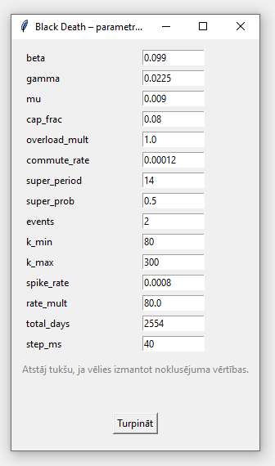
1. att. Globālo simulācijas parametru ievades logs (β, γ, μ, tirdzniecības intensitāte, lēciennotikumu biežums, simulācijas ilgums u. c.).
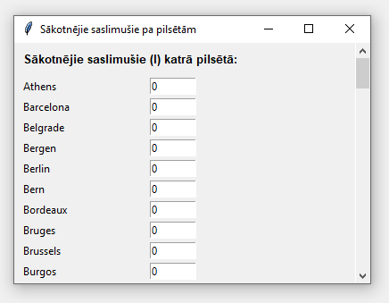
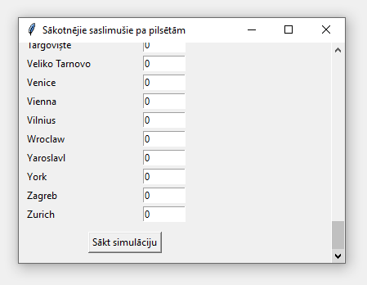
2. att. Logs sākotnējo inficēto (I) skaita ievadei katrā pilsētā pirms simulācijas sākuma.
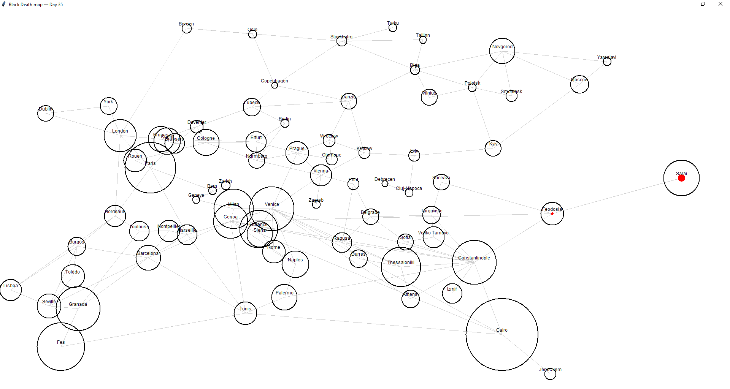
3. att. Eiropas pilsētu tīkla vizualizācija simulācijas laikā: pelēkas līnijas attēlo šķautnes starp pilsētām (tirdzniecības ceļus), melnu riņķu līniju rādiuss proporcionāli atspoguļo dzīvo iedzīvotāju skaitu (N), bet sarkano riņķu rādiuss proporcionāli atspoguļo inficēto skaitu (I). Attēlā redzama infekcijas izplatības situācija 35. dienā.

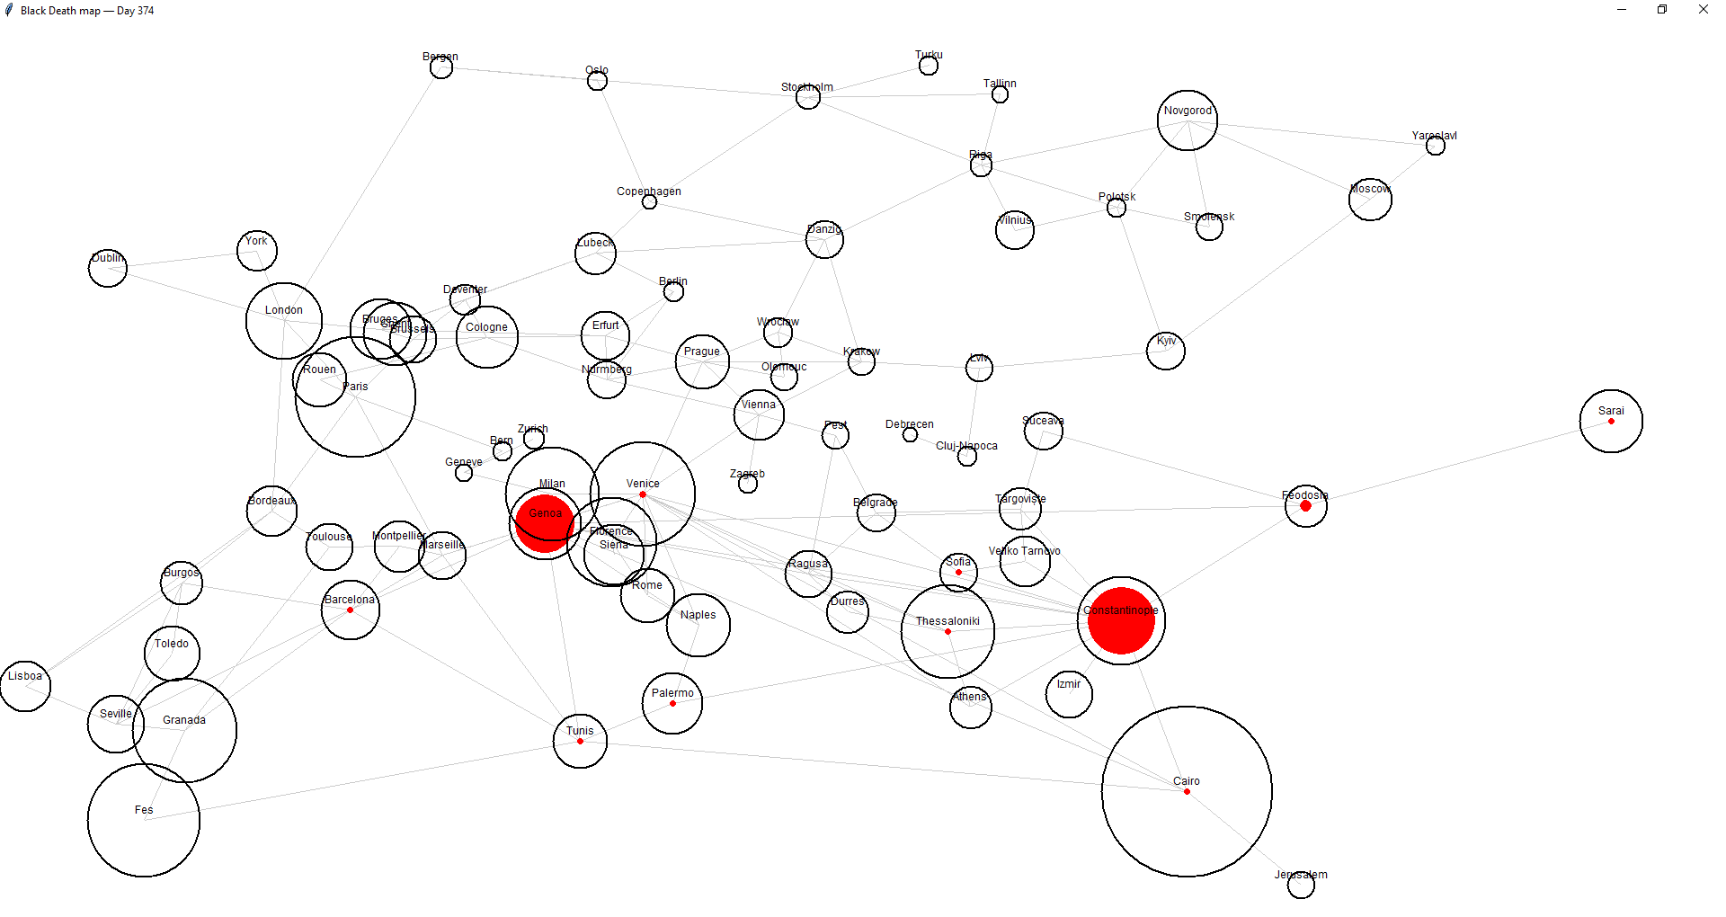
4. att. Eiropas pilsētu tīkla vizualizācija simulācijas laikā: pelēkas līnijas attēlo šķautnes starp pilsētām (tirdzniecības ceļus), melnu riņķu līniju rādiuss proporcionāli atspoguļo dzīvo iedzīvotāju skaitu (N), bet sarkano riņķu rādiuss proporcionāli atspoguļo inficēto skaitu (I). Attēlā redzama infekcijas izplatības situācija 374. dienā.
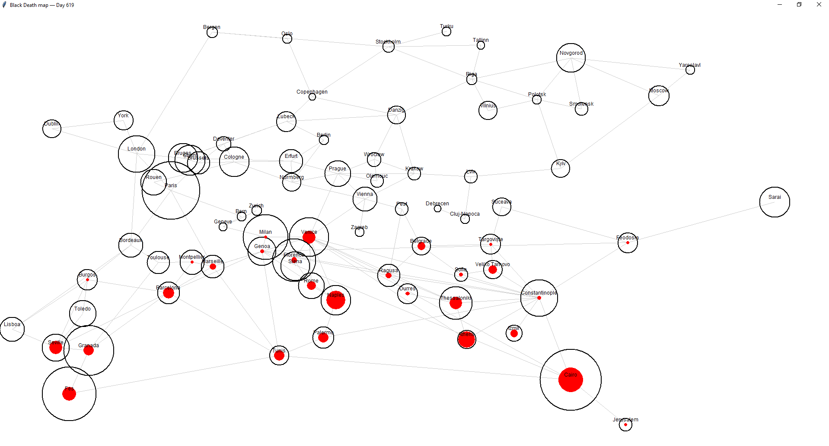
5. att. Eiropas pilsētu tīkla vizualizācija simulācijas laikā: pelēkas līnijas attēlo šķautnes starp pilsētām (tirdzniecības ceļus), melnu riņķu līniju rādiuss proporcionāli atspoguļo dzīvo iedzīvotāju skaitu (N), bet sarkano riņķu rādiuss proporcionāli atspoguļo inficēto skaitu (I). Attēlā redzama infekcijas izplatības situācija 619. dienā.

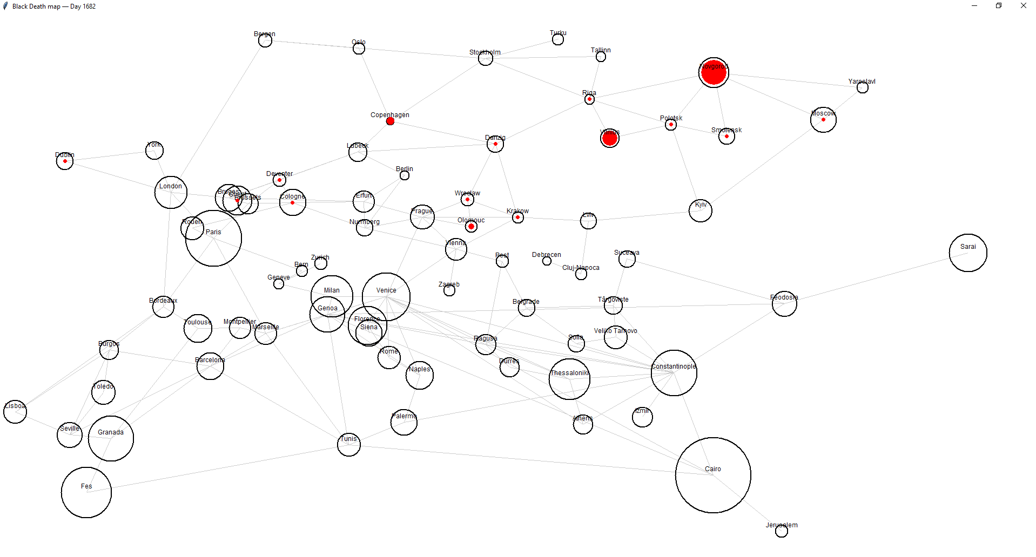
6. att. Eiropas pilsētu tīkla vizualizācija simulācijas laikā: pelēkas līnijas attēlo šķautnes starp pilsētām (tirdzniecības ceļus), melnu riņķu līniju rādiuss proporcionāli atspoguļo dzīvo iedzīvotāju skaitu (N), bet sarkano riņķu rādiuss proporcionāli atspoguļo inficēto skaitu (I). Attēlā redzama infekcijas izplatības situācija 1682. dienā.
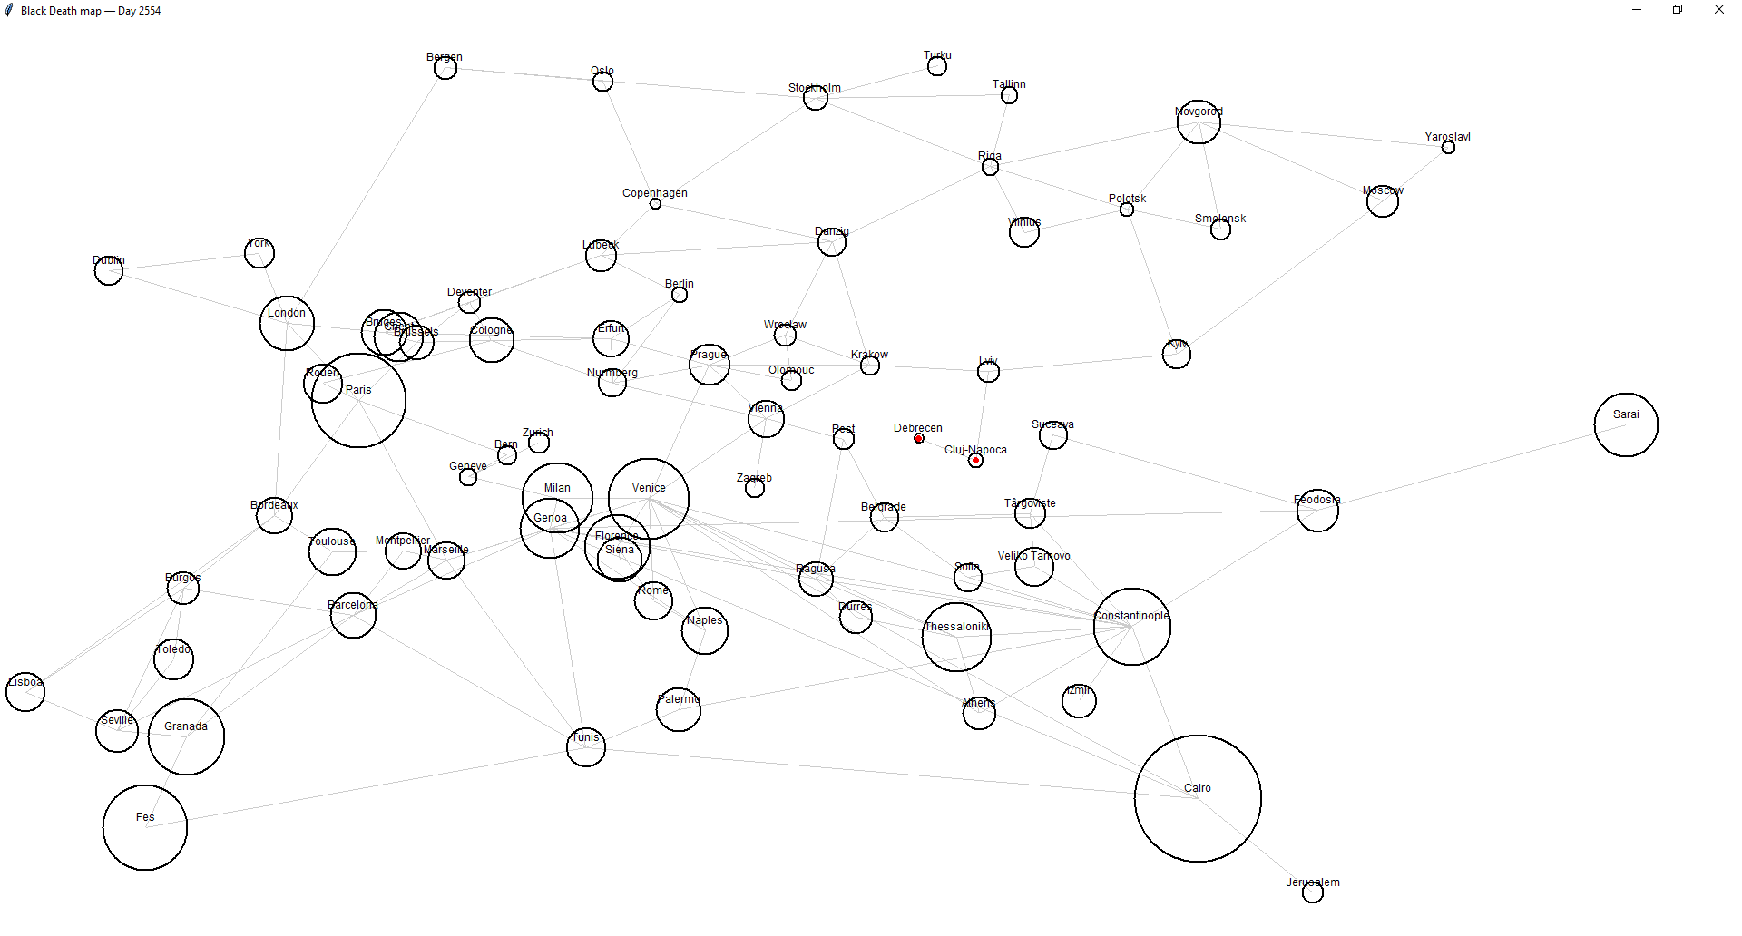
7. att. Eiropas pilsētu tīkla vizualizācija simulācijas laikā: pelēkas līnijas attēlo šķautnes starp pilsētām (tirdzniecības ceļus), melnu riņķu līniju rādiuss proporcionāli atspoguļo dzīvo iedzīvotāju skaitu (N), bet sarkano riņķu rādiuss proporcionāli atspoguļo inficēto skaitu (I). Attēlā redzama infekcijas izplatības situācija 2554. dienā.

[saite uz video, kur animācija šī ir]
1. video. Eiropas pilsētu tīkla vizualizācija simulācijas laikā no 1. līdz 2554. dienas.

Saite uz projekta GitHub repozitoriju:
https://github.com/Vladusty/LU-python-course-project-2025

